04.04.24

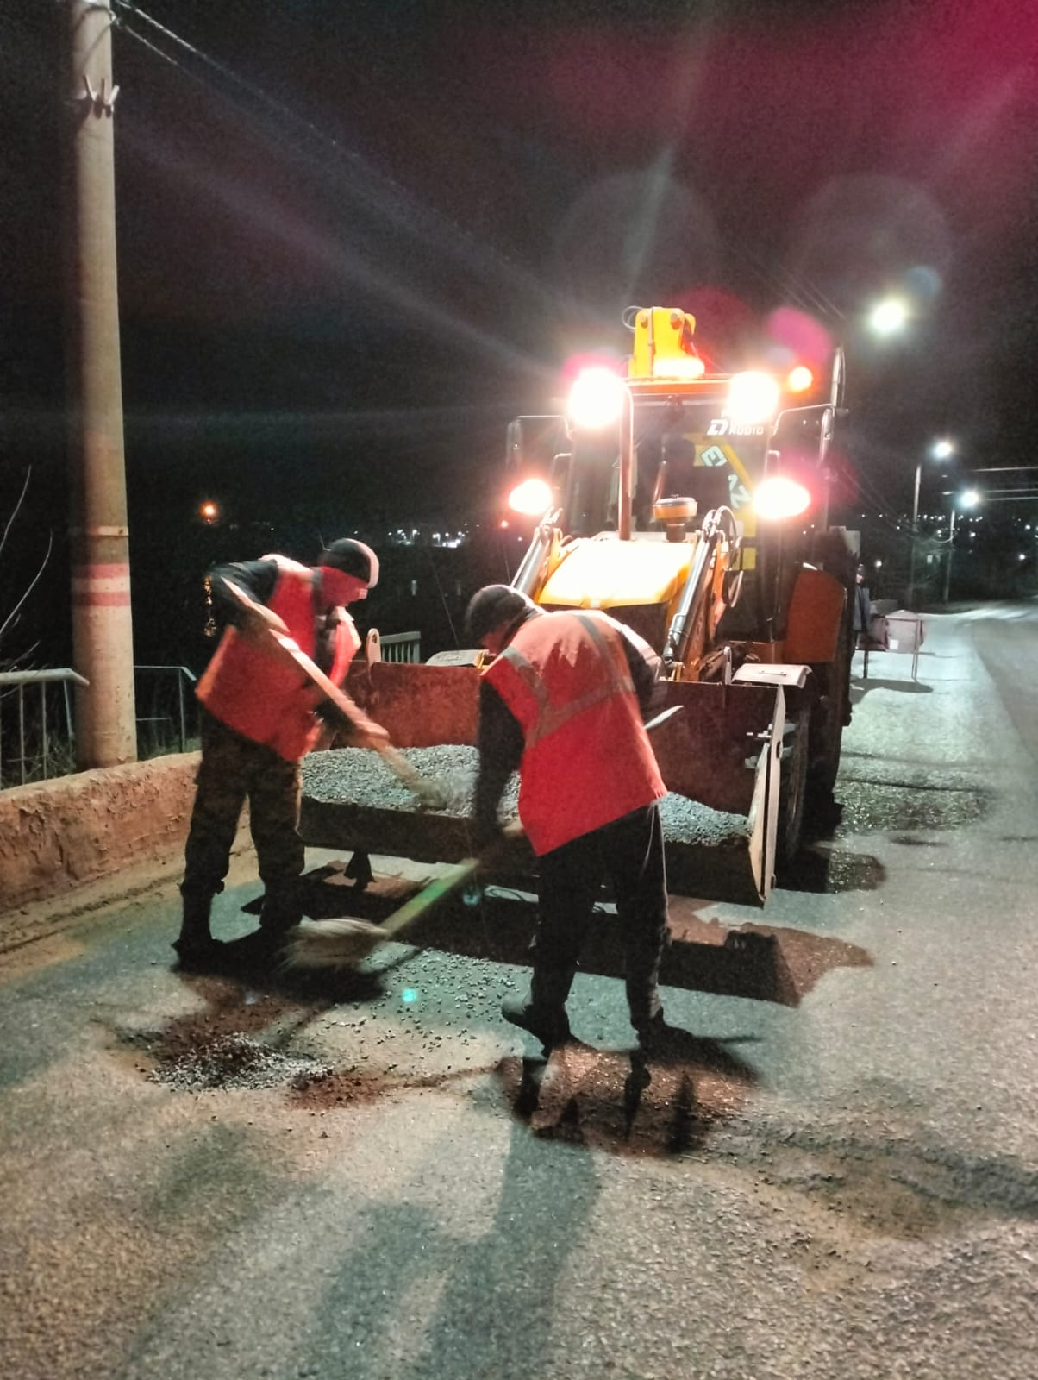

Ямочный ремонт по ул. Калинина ( мост Химмаш)

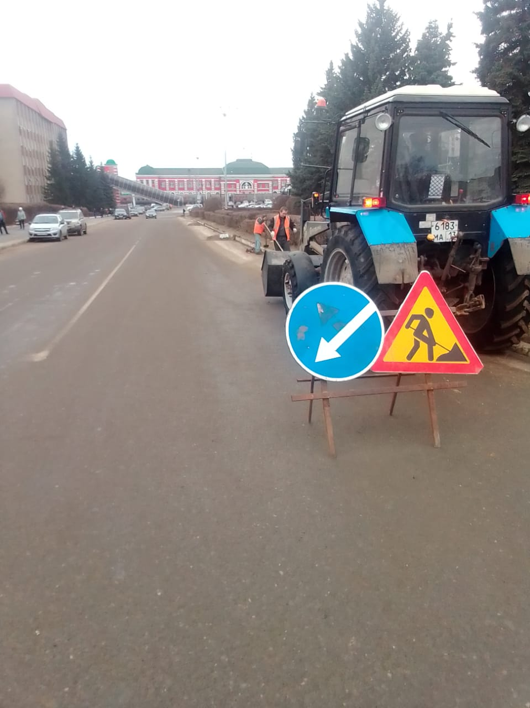

Уборка смета и грязи ул.Привокзальная площадь

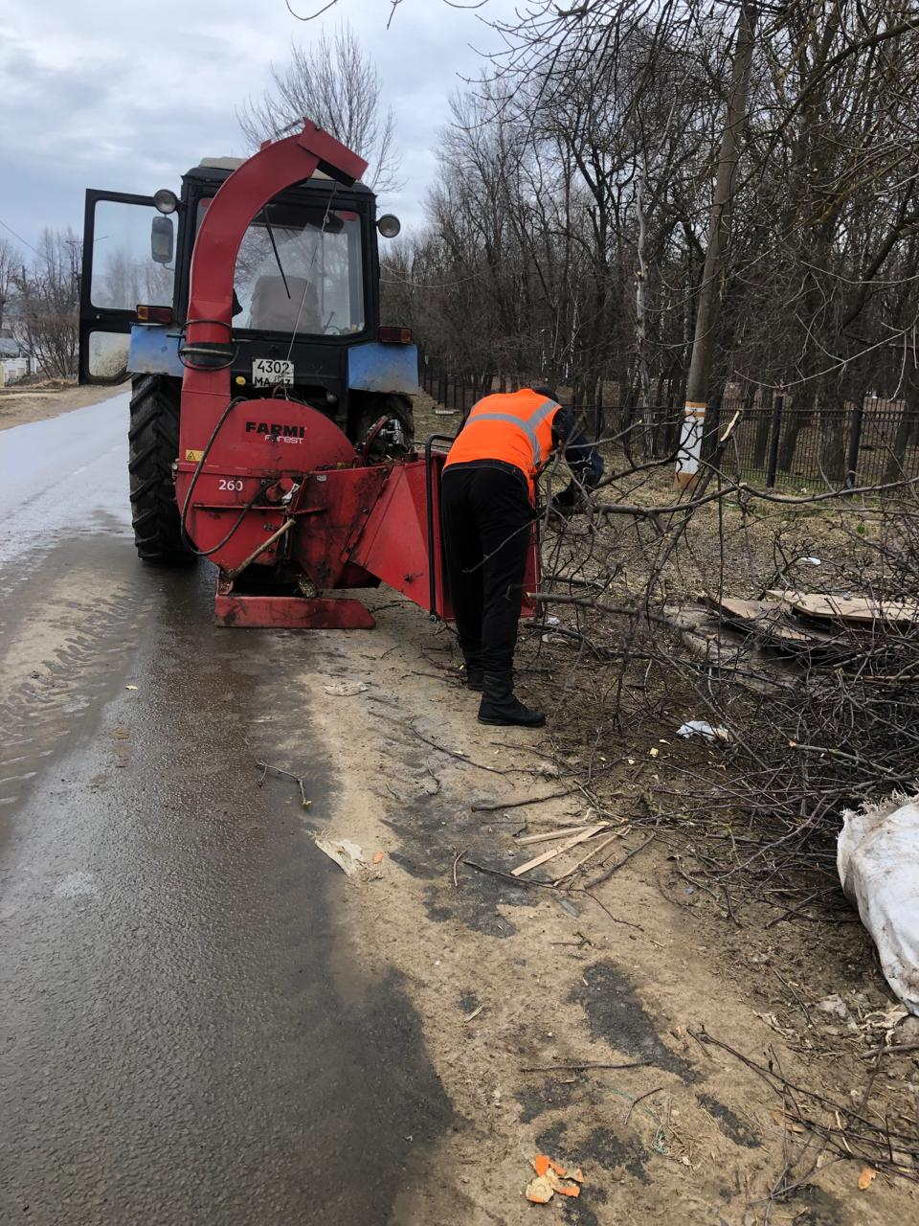

ул. Куйбышева дробление кустов

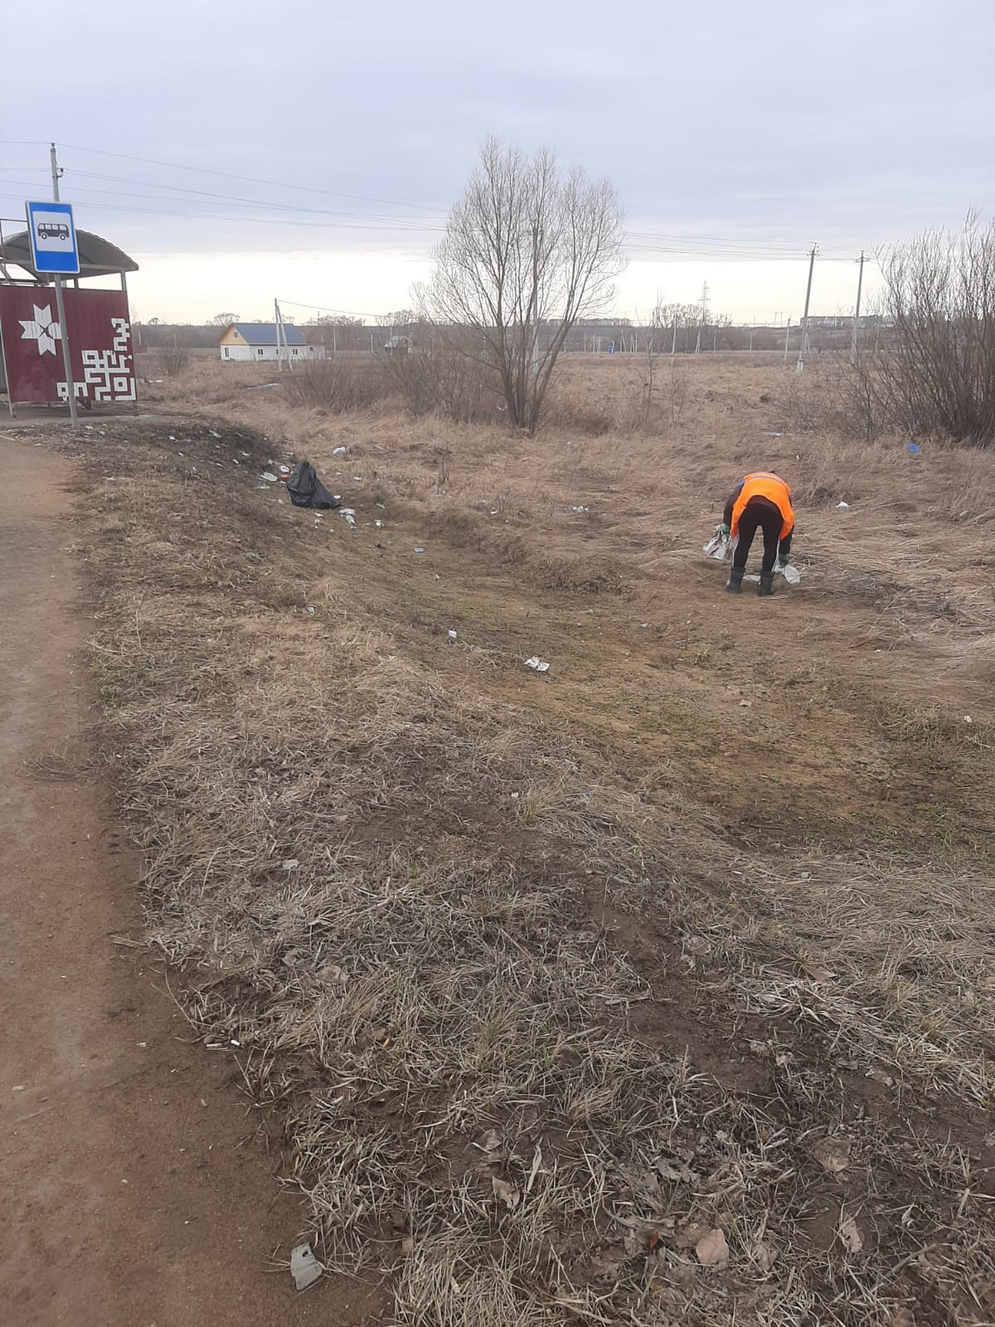

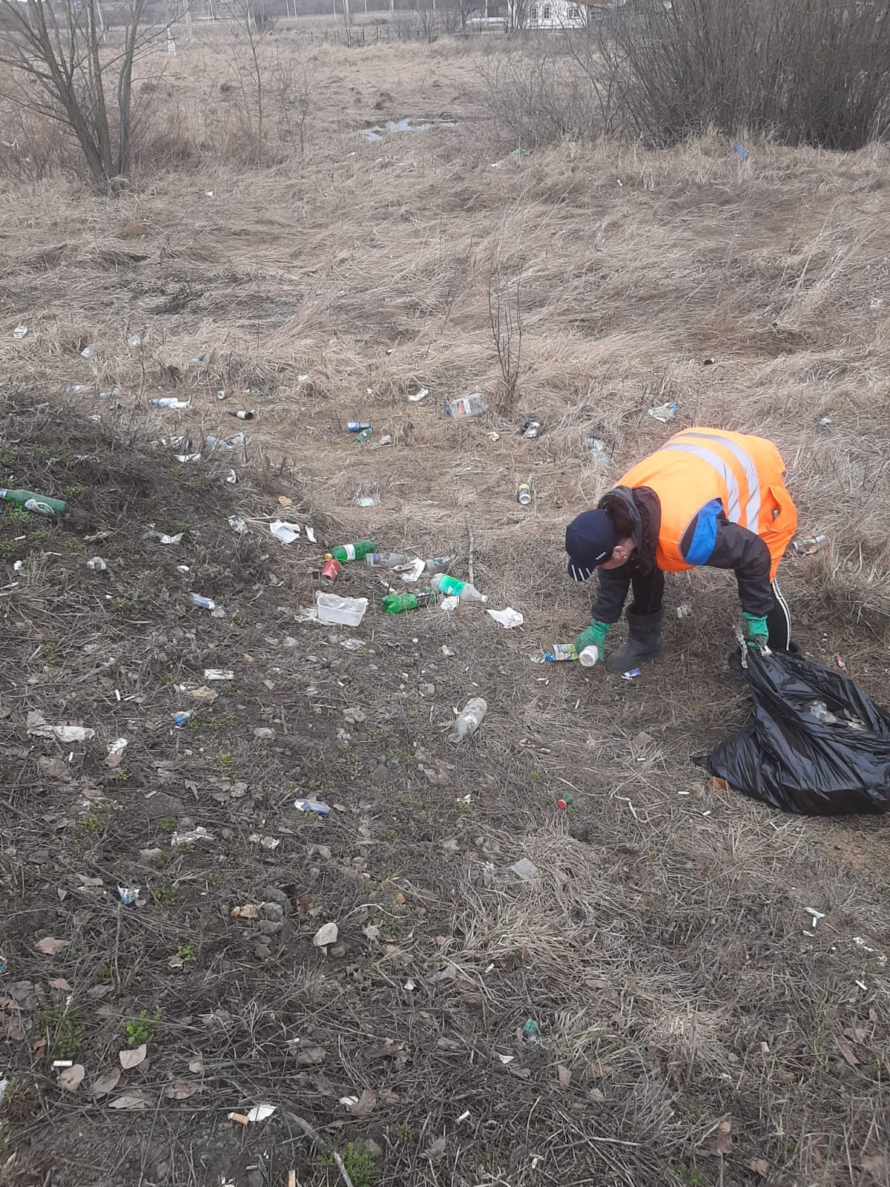

Уборка мусора